INFORMACJA
Zgodnie z art. 13 ust.1 i 2 rozporządzenia Parlamentu Europejskiego i Rady (UE) 2016/679 z dnia 27 kwietnia 2016 r. w sprawie ochrony osób fizycznych w związku z przetwarzaniem danych osobowych i w sprawie swobodnego przepływu takich danych oraz uchylenie dyrektywy 95/46/WE (ogólne rozporządzenie o ochronie danych) (Dz. Urz. UE L 119 z 04.05.2016, str. 1) zwanego dalej „RODO”, informuję:
- ADMINISTRATOR :
Administratorem Państwa danych osobowych jest Zarząd Zieleni Miejskiej w Rzeszowie, Plac ofiar Getta 6, 35-002 Rzeszów.

- DANE KONTAKTOWE INSPEKTORA DANYCH OSOBOWYCH:
Kontakt z Inspektorem ochrony danych osobowych: e-mail: iod@erzeszow.pl.

- CEL PRZETWARZANIA I PODSTAWA PRAWNA:
Państwa dane osobowe przetwarzane będą w celu przeprowadzenia postępowania wyłaniającego wykonawcę zamówienia publicznego - art. 6 ust. 1 lit. c RODO.

- INFORMACJE O ODBIORCACH
Odbiorcami Państwa danych osobowych mogą być podmioty, którym udostępniona będzie informacja publiczna na podstawie ustawy o dostępie do informacji publicznej, instytucje upoważnione z mocy przepisów prawa oraz podmioty z którymi podpisano umowę powierzenia przetwarzania danych.

- OKRES PRZECHOWYWANIA DANYCH OSOBOWYCH:
Państwa dane osobowe będą przechowywane przez okres wykonania umowy, wymagany przy archiwizowaniu dokumentów, do ustalenia, dochodzenia lub obrony ewentualnych roszczeń.

- INNE INFORMACJE:
- przysługuje Państwu prawo dostępu na podstawie art. 15 RODO do danych osobowych Państwa dotyczących,
- przysługuje Państwu prawo do sprostowania danych osobowych na podstawie art. 16 RODO,
- przysługuje Państwu prawo do wniesienia skargi do organu nadzorczego, którym jest Prezes Ochrony Danych Osobowych, gdy przetwarzanie danych osobowych naruszałby przepisy RODO,
- nie przysługuje Państwu prawo do usunięcia danych osobowych w związku z art. 17 ust. 3 lit. b, d lub e RODO,
- nie przysługuje Państwu prawo do przenoszenia danych osobowych, o których mowa w art. 20 RODO,
- nie przysługuje Państwu prawo sprzeciwu na podstawie art. 21 RODO, wobec przetwarzania danych osobowych, gdyż podstawą prawną przetwarzania Państwa danych osobowych jest art. 6 ust. 1 lit. c RODO,
- Państwa dane osobowe nie będą przekazywane do krajów trzecich,
- podanie danych osobowych jest warunkiem zawarcia umowy, niepodanie zaś danych w zakresie wymaganym przez administratora będzie skutkować niepodpisaniem umowy.

Rzeszów, 25.04.2023 r.
ZM.62.2023.JN

ZAPYTANIE OFERTOWE
Gmina Miasto Rzeszów – Zarząd Zieleni Miejskiej w Rzeszowie zaprasza do złożenia oferty w wersji papierowej na wykonanie robót remontowych polegających na wymianie uszkodzonych:
- ośmiu kloszy w latarniach oświetleniowych typu SAMR w Parku Cichociemnych przy ul. Joselewicza,
- jednego kompletu słup 5m z fundamentem i oprawą przy ścieżce rowerowej przy Bulwarach WSK,
- jednej lampy doziemnej na terenie fontanny multimedialnej przy szaletach,
- jednej pokrywy latarni na placu zabaw przy ul. Grabskiego,
- dwóch akumulatorów 12V 60 Ah w latarni solarnej w Dirt Parku,
- elementów oświetlenia w Ogrodach Bernardynów,
- sygnalizatora na Miasteczku Ruchu Drogowego.
w ramach zadania pn. „Remont oświetlenia na terenach utrzymywanych przez ZZM”
Miejsce i termin złożenia oferty:
Ofertę należy złożyć na załączonym wzorze „Treść oferty” w siedzibie Zarządu Zieleni Miejskiej w Rzeszowie, Plac Ofiar Getta 6, 35-002 Rzeszów w terminie do 5 maja 2023 r. w zamkniętej kopercie opatrzonej nazwą zadania: „Remont oświetlenia na terenach utrzymywanych przez ZZM”
Zamawiający: Gmina Miasto Rzeszów, ul. Rynek 1, 35-064 Rzeszów
W imieniu Zamawiającego jednostką organizacyjną realizującą umowę jest Zarząd Zieleni Miejskiej w Rzeszowie, Plac Ofiar Getta 6, 35-002 Rzeszów.
Osoba do kontaktu: Józef Niemiec, tel.: (17) 748 37 41.

Opis przedmiotu zamówienia:
Zamówienie obejmuje siedem elementów:
- w elemencie pierwszym przewidzieć wymianę ośmiu kloszy półokrągłych w latarniach oświetleniowych produkcji Rosa typu SAMR kolor oliwkowy,

- w elemencie drugim przewidzieć wymianę słupa na aluminiowy malowany proszkowo w kolorze RAL 7047 o wysokości 5m przy ścieżce rowerowej na bulwarach
WSK wraz z fundamentem i oprawą oświetleniową w kolorze szarym typu Hapiled firmy Schréder o mocy 35-36 W i temperaturze barwowej 4000K neutralnej,
- w elemencie trzecim przewidzieć wymianę oprawy oświetleniowej, doziemnej, metalohalogenkowej 35W o średnicy Ø ~345 mm na terenie fontanny multimedialnej przy szaletach,
- w elemencie czwartym wymienić pokrywę w słupie oświetlenia placu zabaw przy ul. Grabskiego. Typ słupa S-40SwAL-3 RAL 9005 prod. Elektromontaż Rzeszów,
- w elemencie piątym wymienić dwa akumulatory 12V 60 Ah w latarni solarnej typu Bocian prod. Wichary w Dirt Parku. Zamawiający posiada ofertę producenta.
- w elemencie szóstym wymienić klosz w jednej oprawie oświetleniowej oraz wymienić źródła światła w czterech słupkach oświetleniowych. Zamawiający nie dysponuje wiedzą o producencie słupków oświetleniowych fot. jak poniżej,

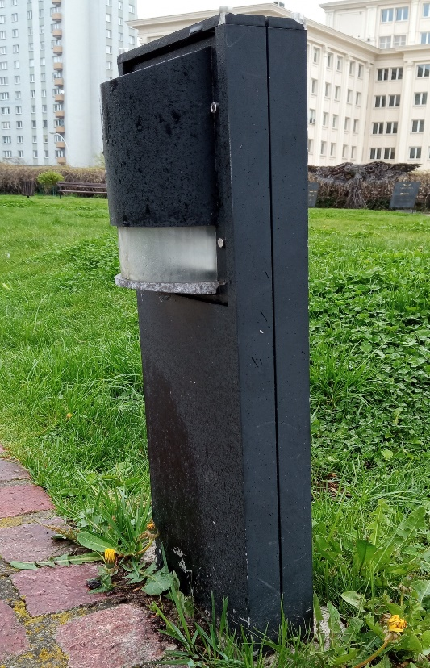

- w elemencie siódmym zabudować i podłączyć element sygnalizatora ulicznego (światło zielone) na Miasteczku Ruchu Drogowego. Zamawiający jest w jego posiadaniu.

Termin wykonania przedmiotu zamówienia:
do 31 sierpnia 2023 r.
Termin płatności faktury: do 14 dni, licząc od daty otrzymania przez Zamawiającego faktury wraz z dokumentem potwierdzającym prawidłowość jej wystawienia.

Warunki udziału:

Doświadczenie:

Wykonawca winien wykazać, że wykonał w okresie ostatnich trzech lat przed upływem terminu składania ofert, a jeżeli okres prowadzenia działalności jest krótszy – w tym okresie, co najmniej jedno zadanie w zakres którego wchodziła budowa lub remont oświetlenia zewnętrznego (parkowego, ulicznego itp.)

Potencjał Kadrowy:
Wykonawca winien wykazać, że dysponuje osobą, która będzie posiadać:
- Świadectwo kwalifikacyjne E do 1kV w zakresie montażu sieci elektrycznego oświetlenia ulicznego.
Obowiązki Wykonawcy: określa Wzór umowy,

Termin związania z ofertą: 10 dni,
Ofertę proszę przygotować zgodnie z dołączonym wzorem „Treść oferty”.
Do oferty (zał. nr 2) należy dołączyć:
- kosztorys ofertowy przygotowany zgodnie ze wzorem – załącznik nr 1,
- dokumenty potwierdzające doświadczenie Wykonawcy w zakresie wskazanym powyżej wraz z dokumentami potwierdzającymi prawidłowość ich wykonania (oświadczenie o wykonaniu zadania pod nazwą…. w zakres którego wchodziło wykonanie…., poświadczenia od zamawiającego),
oświadczenie o dysponowaniu osobą posiadającą Świadectwo kwalifikacyjne E do 1kV w zakresie montażu sieci elektrycznego oświetlenia ulicznego.

UWAGA!
Zamawiający informuje, że nie będą rozpatrywane oferty Wykonawcy, który z przyczyn leżących po jego stronie, nie wykonał, albo nienależycie wykonał wcześniejszą umowę w sprawie zamówienia publicznego realizowanego na rzecz Gminy Miasta Rzeszów.
Kryterium wyboru oferty – 100 % cena:

Wybrany zostanie Wykonawca, który wykaże się posiadaną niezbędną wiedzą i doświadczeniem, dysponowaniem osobami zdolnymi do wykonania zamówienia, złoży wymagane zapytaniem dokumenty oraz którego oferta będzie przedstawiać najniższą cenę w stosunku do złożonych ofert.

Do zapytania ofertowego dołączono:
Załącznik Nr 1 – Wzór kosztorysu ofertowego
Załącznik Nr 2 – Treść oferty
Załącznik Nr 3 – Wzór umowy

